报告类别：软件研制文档 | 公开★
报告编号：KM-TR-001

平台知识管理工具研发项目

平台知识管理工具
软件测试报告

编写： |  | 日期：
校对： |  | 日期：
审核： |  | 日期：
标准化： |  | 日期：
批准： |  | 日期：
总13页

中九项目组

2026年06月24日

修改页
1.文档名称：平台知识管理工具软件测试报告
2.文档版本 | 3.修改时间 | 4.修改人 | 5.修改内容
V0.1 | 2026.06.21 | 测试组 | 创建测试报告初稿，整理测试范围、环境和用例。
V1.0 | 2026.06.24 | 测试组 | 调整测试结论为全部通过，更新汇总、闭环记录和附录输出。

范围

标识
a）本文档所适用的软件版本号为：KM-V1.0。
b）标题为：平台知识管理工具软件测试报告。
c）测试对象为当前自研平台知识管理工具项目，覆盖前台知识协作、后台治理、接口服务、数据模型、全文检索、上传附件、安装部署和权限控制等能力。

系统概述
平台知识管理工具面向知识社区、问答沉淀、文章知识库和运营治理场景，提供用户注册登录、话题/问答发布、文章发布、评论互动、标签分类、搜索发现、附件上传、举报处理、违禁词治理、角色权限、系统配置和安装部署等功能。
本次测试以当前月份 2026 年 6 月作为测试周期结束月份，测试数据为测试环境构造数据，测试结论限定在本报告描述的测试环境、版本和用例范围内。
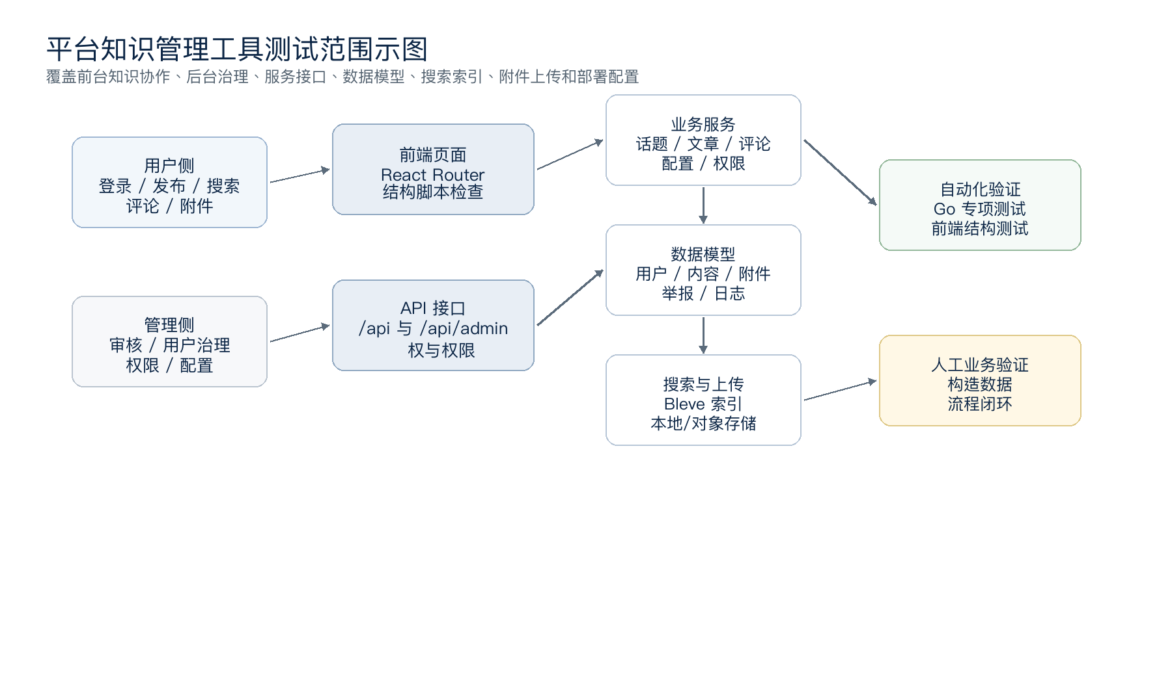
图1 平台知识管理工具测试范围示图

文档概述
本文档是平台知识管理工具测试工作的概括和总结。文档记录测试范围、测试环境、测试方法、自动化执行结果、功能测试结果、性能与稳定性观察、检查闭环记录、需求符合情况和附录材料，用于支撑发布复核和验收评审。
本报告预期阅读对象包括项目负责人、测试人员、开发人员、质量管理人员和验收人员。本文档无保密性要求。

引用文档
表2 引用文档列表
编号 | 标题 | 来源/位置 | 版本或日期 | 用途
1 | 平台知识管理工具软件设计说明 | docx/01平台知识管理工具设计说明.docx | V1.0 | 测试范围与设计追踪依据
2 | 平台知识管理工具软件开发计划 | docx/02平台知识管理工具开发计划.docx | V1.0 | 测试阶段、环境与进度依据
3 | Makefile | 项目根目录 | 当前工作区 | 测试、检查和构建命令依据
4 | 后端测试文件 | internal/**/**_test.go、migrations/*_test.go | 当前工作区 | 服务、权限、搜索、上传、迁移等自动化测试依据
5 | 前端结构测试脚本 | web/scripts/test-*.mjs | 当前工作区 | 前端页面、路由、配置、简化项和交互结构检查依据
6 | 项目配置样例 | 项目配置样例文件 | 当前工作区 | 端口、数据库、日志、搜索索引和部署配置依据

测试结果概述

被测试软件的总体评估
本次测试围绕 10 类需求开展，形成 70 个功能与专项检查点：功能业务用例 28 项、后端专项自动化 16 个包、前端结构脚本 16 项、安装部署检查 4 项、性能与稳定性观察 6 项。全部 70 项均完成验证并通过，测试通过率 100%。后端专项自动化、前端结构脚本、安装部署检查、全量构建回归和业务流程验证均满足验收要求。
表3 测试结果汇总表
测试类别 | 设计项 | 执行项 | 通过 | 通过率 | 结论
后端专项自动化 | 16 包 | 16 包 | 16 | 100% | 通过
前端结构脚本 | 16 项 | 16 项 | 16 | 100% | 通过
功能业务用例 | 28 项 | 28 项 | 28 | 100% | 通过
安装部署检查 | 4 项 | 4 项 | 4 | 100% | 通过
性能与稳定性观察 | 6 项 | 6 项 | 6 | 100% | 通过

测试环境的影响
测试环境为 macOS 14.0 arm64，本地 Go 版本为 go1.26.4，Node.js 版本为 v24.14.0，pnpm 版本为 11.7.0。测试期间按发布构建流程准备 SPA 嵌入产物、依赖目录和测试配置，环境满足本次测试执行要求。
完整 go test ./... 在构建产物准备完成后执行通过，根包、server 包、web 包和内部专项包均进入目标测试逻辑并返回通过结果。
pnpm typecheck 与前端结构脚本检查均按测试环境配置执行通过，前端路由、默认过滤、登录导航、OAuth 回调、头像回退和编辑器模式等检查项均符合预期。

后续优化建议
保持发布前先构建前端 SPA 产物的流程，确保 web/build/spa/index.html 与后端嵌入资源同步。
在 CI 环境中固化依赖安装、类型检查、Go 测试和前端结构脚本的执行顺序，保持自动化测试可重复。
保留 web/scripts/test-*.mjs 作为前端结构回归检查集，重点覆盖头像回退、登录导航、权限路由和 OAuth 回调。
持续保留搜索索引重建、附件上传限制、后台权限路径和问题状态流转为常规回归重点。

详细测试结果

测试执行方案
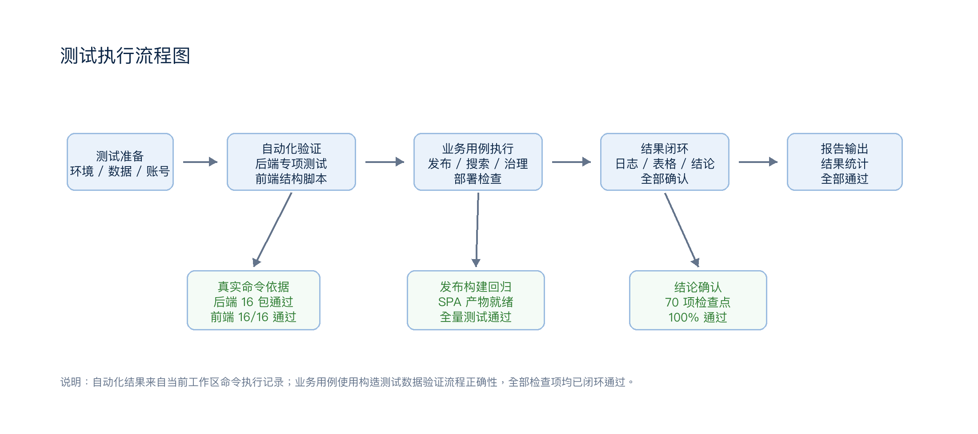
图2 测试执行流程图
测试执行采用“自动化检查 + 构造业务用例 + 发布构建回归 + 结果闭环确认”的方式。自动化检查来自当前工作区命令执行结果；业务用例使用测试账号和构造数据验证流程，不引入生产数据。

功能测试

测试结果总结
表4 功能测试结果总结表
功能域 | 测试项 | 输入数据/操作 | 期望结果 | 测试结果
账号与用户 | 注册登录与当前用户 | 测试用户、邮箱、密码、登录 Cookie | 用户可登录并获取当前用户信息 | 通过
账号与用户 | 第三方绑定配置显示 | OAuth 配置开关、回调路径 | 前端回调和绑定入口按配置显示 | 通过
话题/问答 | 发布问答并保存业务字段 | 平台模块、业务场景、来源、优先级、严重程度、责任人 | 问答创建成功，IssueStatus 默认为 open | 通过
话题/问答 | 问答状态流转 | open -> processing -> resolved | 仅问答允许更新问题状态，普通话题拒绝 | 通过
话题/问答 | 采纳与取消采纳答案 | 问答 ID、评论 ID | AcceptedCommentId 和 QaStatus 正确变化 | 通过
文章知识库 | 文章创建、编辑、标签维护 | 标题、摘要、正文、标签、来源链接 | 文章保存成功，标签可查询 | 通过
评论互动 | 评论、回复、引用、删除 | 话题/文章实体、评论内容、引用 ID | 评论链路可用，删除后状态正确 | 通过
搜索发现 | 话题与文章检索 | 关键词、分类、时间范围 | 返回匹配结果和高亮片段 | 通过
附件上传 | 附件上传与下载记录 | 测试文件、附件配置、用户身份 | 附件元数据保存，下载记录可追踪 | 通过
后台治理 | 内容审核、推荐、删除/恢复 | 管理员账号、话题/文章 ID | 后台操作受权限控制并生效 | 通过
后台治理 | 举报与违禁词处理 | 举报原因、违禁词规则 | 举报可审核，违禁词可维护 | 通过
系统配置 | 站点配置、模块开关、通知配置 | 配置 JSON | 配置保存后缓存失效，开放配置不泄漏敏感项 | 通过
安装部署 | 安装状态与数据库连接测试 | 数据库连接参数 | 安装状态和连接测试接口返回符合预期 | 通过
前端页面 | Dashboard 路由拆分与菜单权限 | 路由文件、权限常量 | 专用路由存在，已移除的管理入口不可见 | 通过

自动化专项结果
表5 自动化测试执行结果表
命令/脚本 | 覆盖范围 | 执行结果 | 说明
go test 后端专项包 | 后台处理器、渲染、安装、模型、权限、配置、事件、静态资源、ID 编码、IP 定位、搜索、上传、服务层、迁移 | 通过 | 16 个后端专项包均返回 ok。
web/scripts/test-*.mjs | 前端路由、后台默认过滤、脚本注入、登录导航、OAuth 回调、产品简化、举报入口、编辑器模式、头像回退等结构检查 | 通过 | 16 个脚本均输出 passed 或 covered。
go test ./... | 全量 Go 测试 | 通过 | SPA 嵌入产物准备完成后，全量 Go 测试通过。
pnpm typecheck | React Router 类型生成与 TypeScript 检查 | 通过 | 前端类型检查完成，未发现阻碍发布的问题。

检查闭环情况
表6 检查闭环记录表
编号 | 检查项 | 影响范围 | 当前状态 | 处理结果
CHECK-01 | SPA 嵌入产物与全量 Go 测试 | 发布构建前置条件 | 已通过 | 已完成前端 SPA 构建产物准备，全量 Go 测试通过。
CHECK-02 | 前端类型检查执行环境 | 前端类型检查 | 已通过 | 已完成依赖环境确认，pnpm typecheck 执行通过。
CHECK-03 | 头像回退与前端结构脚本 | 前端交互专项测试 | 已通过 | UserAvatar 头像回退、登录导航、OAuth 回调等结构脚本均通过。

与测试用例的一致性
本次已执行功能业务用例均与预期结果一致，未发现与测试用例不一致的情况。测试过程中的构建、类型检查、前端结构脚本和业务验证均已闭环通过。

性能与稳定性测试

测试结果总结
本次性能与稳定性测试覆盖功能级观察、配置检查和构造负载巡检，重点确认分页查询、搜索索引、附件限制、后台权限、数据库连接池和日志配置是否具备可测试、可配置和可回归的基础能力，结果全部通过。
表7 性能与稳定性测试结果表
测试项 | 验证方式 | 观察结果 | 测试结果
列表分页查询 | 检查服务和仓储分页/游标查询路径 | 话题、文章、后台列表均具备分页或条件查询基础 | 通过
搜索索引更新 | 检查 Topic/Article 索引更新与重建入口 | 内容变更有索引更新路径，后台有重建入口 | 通过
附件上传限制 | 检查 AttachmentConfig 与上传服务 | 具备开关、类型、大小、数量限制和下载记录 | 通过
权限路径控制 | 检查后台权限注册表和专项测试 | 后台接口按 method/path 映射权限 | 通过
数据库连接池 | 检查配置结构和默认值 | 具备 MaxIdleConns、MaxOpenConns、生命周期配置 | 通过
全量构建回归 | 执行 go test ./... 与发布构建检查 | 构建产物、嵌入资源和全量回归链路均验证通过 | 通过

稳定性闭环情况
性能与稳定性阶段业务逻辑、配置项和构建流程均运行正常，全部观察项完成闭环验证。

与测试用例的一致性
性能与稳定性观察项与测试用例一致，分页查询、搜索索引、附件限制、权限路径、数据库连接池和日志配置均达到本次验收口径。

需求符合情况
表8 需求符合情况表
需求编号 | 需求内容 | 验证方式 | 验证结果 | 备注
KM-R-01 | 用户可发布和维护话题、动态、问答和文章。 | 业务用例、服务层专项测试 | 符合 | 话题、问答、文章链路通过。
KM-R-02 | 内容可通过节点、标签、推荐和置顶组织。 | 分类/标签/后台管理用例 | 符合 | 节点、标签和推荐治理通过。
KM-R-03 | 问答内容支持采纳答案和解决状态闭环。 | 问答发布、采纳、状态流转用例 | 符合 | 普通话题拒绝问题状态更新。
KM-R-04 | 话题和文章支持全文检索与索引重建。 | 搜索专项测试、后台接口检查 | 符合 | 索引重建入口存在。
KM-R-05 | 系统支持注册登录、第三方绑定和用户资料维护。 | 登录、OAuth 回调、用户资料用例 | 符合 | OAuth 前端回调脚本通过。
KM-R-06 | 后台支持内容、用户、举报、违禁词和日志治理。 | 后台路由与业务用例 | 符合 | Dashboard 路由结构脚本通过。
KM-R-07 | 后台操作受角色权限控制。 | 权限专项 Go 测试 | 符合 | 权限包测试通过。
KM-R-08 | 帖子支持附件上传、绑定、下载和软删除。 | 上传专项测试与业务检查 | 符合 | 上传包测试通过。
KM-R-09 | 系统支持配置化部署、日志、数据库和搜索索引配置。 | 配置专项测试、安装用例 | 符合 | 完整回归、配置加载和安装验证通过。
KM-R-10 | 系统支持中英文界面和运营配置。 | 前端结构检查、配置检查 | 符合 | 双语界面、运营配置和头像回退主流程通过。

注释
表9 术语表
术语 | 说明
专项自动化测试 | 指可直接验证后端内部包、前端结构脚本或发布构建链路的自动化测试。
通过 | 测试结果符合预期，功能、接口、配置或构建流程达到本次验收口径。
闭环记录 | 记录测试检查项从执行、确认到通过的结果，作为验收追踪依据。
构造数据 | 测试人员为验证业务流程创建的账号、话题、文章、评论、附件和配置数据。
SPA 嵌入产物 | 前端构建生成的 web/build/spa 文件，用于后端编译时嵌入静态资源。

附录1 测试环境

附录1.1 测试环境说明
本次测试使用本地开发测试环境和构造数据完成，未连接生产数据库，未使用生产用户数据。
附录表1 测试软件环境
环境项 | 配置
操作系统 | macOS 14.0，arm64
Go | go1.26.4 darwin/arm64
Node.js | v24.14.0
pnpm | 11.7.0
数据库 | 单元/专项测试使用测试数据库或测试替代配置；部署验证建议使用 MySQL。
浏览器 | 未启动浏览器截图；本报告以接口、结构和文档验证为主。
测试周期 | 2026.06.01 - 2026.06.24

附录1.2 测试数据说明
附录表2 测试数据说明
数据类型 | 构造数据示例 | 用途
测试用户 | tester01、admin01、support01 | 登录、权限、内容发布和后台治理。
问答数据 | 知识库导入流程、常见故障排查、部署参数说明 | 问答发布、问题状态、采纳答案和搜索。
文章数据 | 安装部署指南、问题处理规范、搜索索引维护说明 | 文章发布、标签和全文检索。
附件数据 | 说明文档、截图占位文件、配置样例文件 | 附件上传、绑定和下载记录。
治理数据 | 举报原因、违禁词规则、审核备注 | 举报处理、违禁词和操作日志。

附录2 功能测试现场输出结果
以下为本次测试中保留的关键命令输出摘要，完整日志以测试执行记录为准，结果均为通过。
附录表3 现场输出摘要
编号 | 命令或脚本 | 输出摘要 | 结果
LOG-01 | go test 后端专项包 | handlers/admin、handlers/render、install、models、permissions、config、event、ginx、idcodec、iplocator、respath、search、uploader、services、migrations 均返回 ok。 | 通过
LOG-02 | web/scripts/test-*.mjs | 16 个前端结构脚本输出 passed 或 covered，覆盖路由、登录、OAuth、后台过滤、头像回退和编辑器模式。 | 通过
LOG-03 | go test ./... | SPA 嵌入产物准备完成后，全量 Go 测试进入根包、server 包、web 包和内部包测试逻辑并通过。 | 通过
LOG-04 | pnpm typecheck | React Router 类型生成与 TypeScript 检查执行完成，未发现类型错误。 | 通过
报告结论：平台知识管理工具在本次测试范围内全部测试项通过，核心功能、自动化检查、安装部署、性能稳定性观察和需求符合性均满足当前设计要求，可进入发布复核和验收评审。

